# Especificaciones para el Tracking en tiempo real de los Vehiculos en el Nivel 2

## Flujo de interaccion entre los actores del sistema

1.- Un cliente inicia sesión en **Customer App**,la app instancia una nueva conexión al **Broker**.

2.- Un conductor inicia sesión en **Driver App**, la app instancia una nueva conexión al **Broker**.

3.- Un conductor inicia una jornada de conducción, esto lo marca como disponible para un servicio de taxi.

4.- Un cliente solicita un servicio de taxi al sistema (**Rest API**).

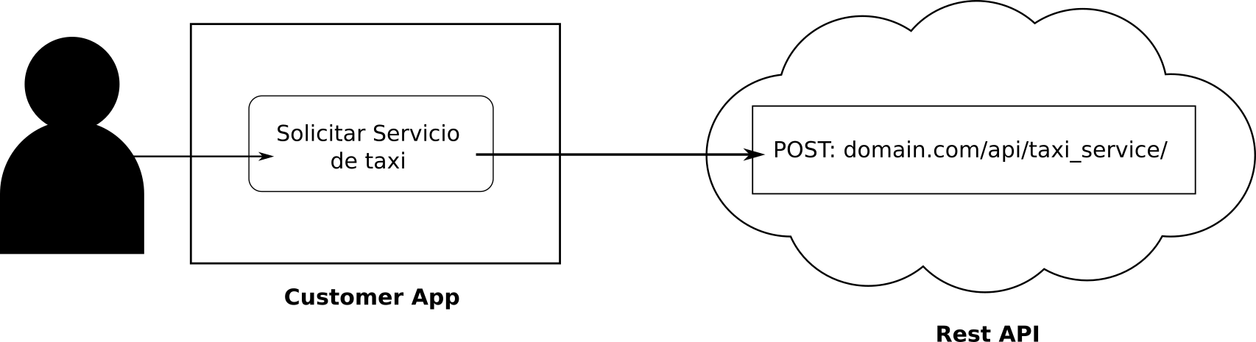

5.- El sistema registra un nuevo servicio de taxi, notifica (publica un mensaje al topico **VehicleId**) al conductor (por motivos de alcanse no se le pregunta al conductor si acepta o declina, se asume que el conductor acepta), y retorna a la app cliente el **VehicleId** y demas datos requeridos.

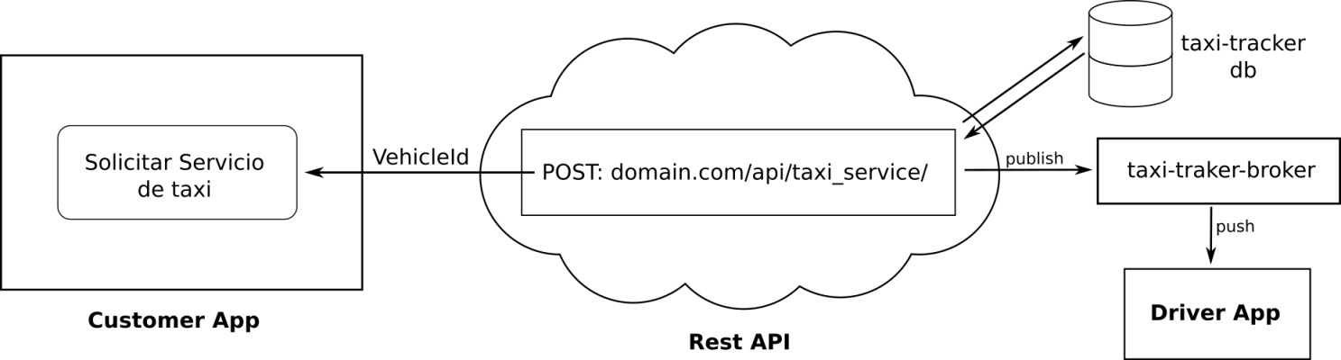

6.- La app del cliente recibe el **VehicleId** y demas datos, y se suscribe al topico **VehicleId**.

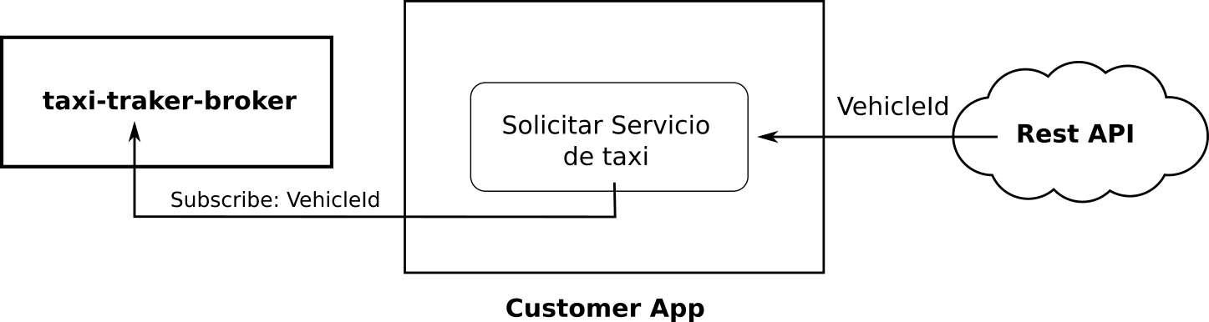

7.- El conductor inicia su recorrido, la app del conductor reporta de forma periódica su ubicación, esto es consumiendo el servicio de actualización (**Rest API**) de posicion del vehiculo.

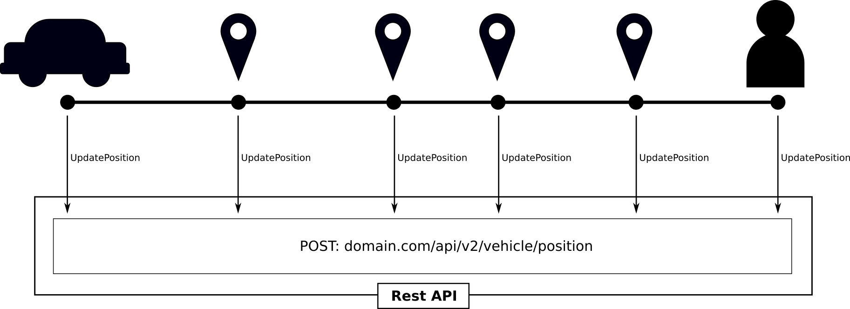

8.- El servicio de actualización (**Rest API**) actualiza la ubicación del vehiculo en la base de datos, registra la posicion en la base de datos de historial y publica al topico **VehicleId** un mensaje con la nueva posicion del vehiculo.

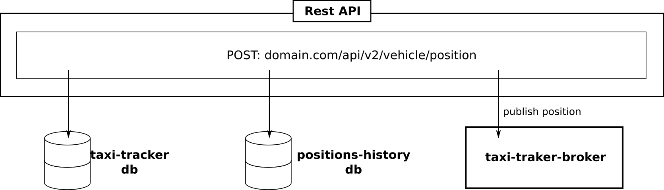

9.- La app del cliente recibe un mensaje con la nueva posición del vehiculo y actualiza la pantalla del cliente.

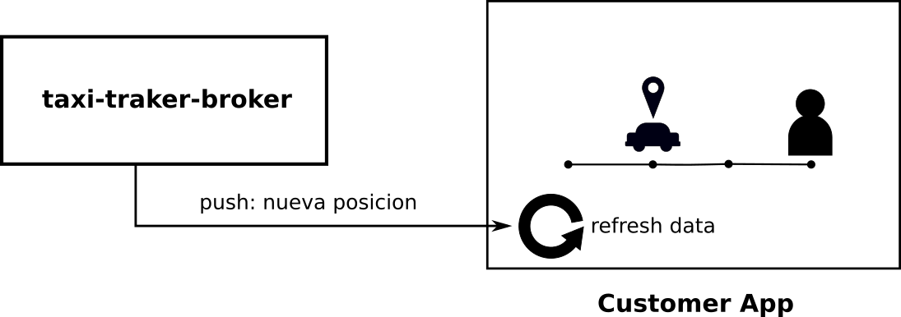

## Intercambio de Mensajes

Estructura requerida por el broker (ver documentacion de broker):

{

"task_type": "publish",

"payload": {

"topic": <string>,

"**message**": <interface>

}

}

**Estructura general de “message”:**

{

"subject": <string>,

"content": <interface>

}

**Estructuras específicas de “message” en base a “subject”:**

**1.- vehicle_position_update**

{

"subject": "vehicle_position_update",

"content": {

"vehicle_id": <string>,

"latitude": <string>,

"longitude": <string>

}

}

**2.- taxi_service_request**

{

"subject": "taxi_service_request",

"content": {

"user_name": <string>,

"user_latitude": <string>,

"user_longitude": <string>

}

}